
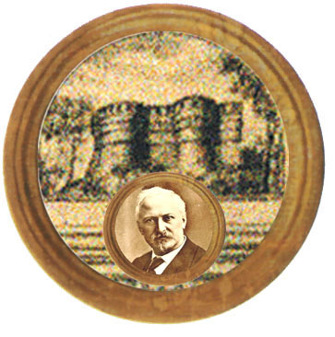

Istituto Omnicomprensivo “MONTEFELTRO”
Istituto Comprensivo "A. Battelli" - Sassocorvaro (Pu)
Via Giusti - 61028 SASSOCORVARO (PU)
Tel. 072276137 - fax 072276261
E-mail: omnicomprensivo.montefeltro@provincia.ps.it
Posta certificata: PSIS00100B@PEC.ISTRUZIONE.IT
Sito web: http://www.iis-montefeltro.it

COMUNICAZIONE N. 47 Sassocorvaro, 28/09/2012

AI DOCENTI COORDINATORI DI CLASSE

SCUOLA SECONDARIA DI II GRADO

OGGETTO: Adesione progetto “Da news Tribes alla rete per la Promozione della Salute”

Tutti i coordinatori di classe in indirizzo sono pregati di prendere visione del progetto ““Da news Tribes alla rete per la Promozione della Salute”.
Il nostro Istituto ha la possibilità dI far partecipare a tale progetto n. 2 classi ( + n. 1 classe supplente che verrà inserita in caso di disponibilità).

Le iscrizioni dovranno essere inviate entro il 1° ottobre 2012, pertanto ogni coordinatore che intendesse proporre l’iscrizione della propria classe dovrà darne comunicazione entro la data suddetta alla prof.ssa Mariella Fabbri (Funzione Strumentale area 4).

Sarebbe opportuno non riproporre l’iscrizione delle classi che hanno partecipato al progetto lo scorso anno. per IL DIRIGENTE SCOLASTICO
(Dott.ssa Anna Maria Marinai)
IL COLLABORATORE VICARIO
(Prof.ssa Oriana Marotta)

comunicazione n. 47

MARIANI FIORELLA
CASTELLUCCI EMANUELA
CARBURI PATRIZIO
D'ANGELI PAOLA
BRICCA GABRIELLA
SCARDACCHI MAURIZIO
MANDRELLI ANNA GRAZIA
MANDRELLI ANNA GRAZIA
LE PRETI STEFANIA
LANI ANGELO
PIERLEONI DANIELE
BRAVI LORETTA
FABBRI ALESSANDRA
MAROTTA ORIANA
CESAROTTI GIOVANNA
ROSSI MARCO
RUGGERI MARTA
TEMPERELLI LUANA
TAINI MARIA ROSARIA
LAZZARETTI MARISA
MULAZZANI ANNA TERESA
PATARCHI LORELLA
LAZZARETTI MARISA

Uff.did. sp

